Migration 200TB Hive on-prem lên Iceberg trên cloud — zero downtime
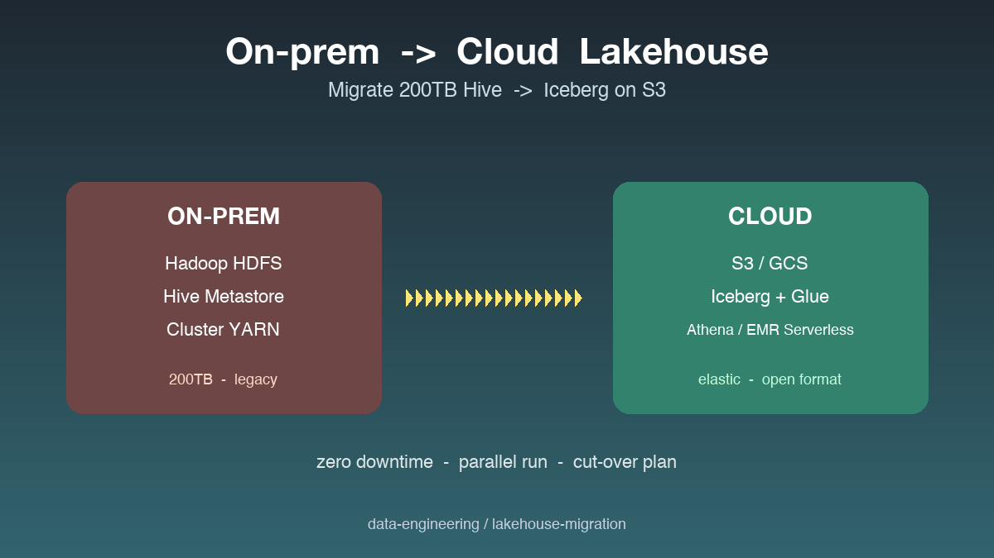

Thông tin bài
Chủ đề chính: Cloud (Migration / Case Study)
Đối tượng đọc: Data engineer, data architect, CTO

Nội dung
Cluster Hadoop on-prem 200TB chạy được tám năm, ổn định nhưng đang chết dần. Phần cứng quá hạn, không scale được nữa, chi phí điện và bảo trì vượt 40.000 USD mỗi tháng. Team quyết định migrate lên cloud lakehouse với Iceberg trên S3, nhưng không chấp nhận downtime một phút nào vì pipeline đang phục vụ dashboard 24/7 cho khách hàng doanh nghiệp.
Chiến lược migration của mình theo mô hình dual-write parallel run. Trong sáu tuần, mọi pipeline ghi đồng thời xuống Hive on-prem và Iceberg trên S3. Đội data engineer build script daily diff để so sánh row count và checksum giữa hai bên. Bất kỳ chênh lệch nào lớn hơn 0.01% đều phải điều tra tận gốc trước khi tiến tiếp.
Phần khó nhất là migrate metadata. Hive Metastore lưu thông tin partition theo cách rất specific, trong khi Iceberg dùng manifest và snapshot hoàn toàn khác. Mình viết một tool đọc Hive Metastore export, parse partition list, rồi rebuild lại làm Iceberg snapshot tương ứng. Một số bảng có vài triệu partition phải migrate theo batch để không OOM coordinator.
Cut-over diễn ra vào một sáng Chủ nhật. Sau khi xác nhận hai bên data khớp 100% trong ba tuần liên tiếp, mình switch DNS của query layer từ Hive on-prem sang Athena trên cloud trong vòng năm phút. Pipeline on-prem chạy ghi shadow thêm hai tuần nữa rồi mới shutdown. Toàn bộ migration zero downtime, không khách hàng nào nhận ra. Chi phí vận hành hàng tháng giảm từ 40.000 xuống 12.000 USD.

Repository
Migration playbook + code:
https://github.com/sophie-nguyenthuthuy/data-engineering/tree/main/lakehouse-migration
#migration #cloud #iceberg #lakehouse #dataengineering

